***Беговая ул. д. 9 корп. 2***

|  |  |  |  |
| --- | --- | --- | --- |
| ***ДО***   |  |  | | --- | --- | | ***\\Bl-zhukov\g\Мои документы\ФОТО ПО БЛАГОУСТРОЙСТВУ\2019-ФОТО-Благоустройство\Беговая ул. 9-2 Яхтенная ул. д. 10-3\IMG_2947.JPG*** | ***\\Bl-zhukov\g\Мои документы\ФОТО ПО БЛАГОУСТРОЙСТВУ\2019-ФОТО-Благоустройство\ДЕТСКИЕ ПЛОЩАДКИ\двор будущего\беговая 9к2\DJI_0643.JPG*** |   ***\\Bl-zhukov\g\Мои документы\ФОТО ПО БЛАГОУСТРОЙСТВУ\2019-ФОТО-Благоустройство\Беговая ул. 9-2 Яхтенная ул. д. 10-3\IMG_2950.JPG*** | |
|  |  |
|  |  |
| ***ВО ВРЕМЯ РАБОТ***   |  |  | | --- | --- | | \\Bl-zhukov\g\Мои документы\ФОТО ПО БЛАГОУСТРОЙСТВУ\2019-ФОТО-Благоустройство\ДЕТСКИЕ ПЛОЩАДКИ\БЕГОВАЯ 9-2\ВО ВРЕМЯ РАБОТ\20190527_110526.jpg | ***\\Bl-zhukov\g\Мои документы\ФОТО ПО БЛАГОУСТРОЙСТВУ\2019-ФОТО-Благоустройство\ДЕТСКИЕ ПЛОЩАДКИ\БЕГОВАЯ 9-2\ВО ВРЕМЯ РАБОТ\cqNmjimAtqQ.jpg*** | |  |  | | ***\\Bl-zhukov\g\Мои документы\ФОТО ПО БЛАГОУСТРОЙСТВУ\2019-ФОТО-Благоустройство\ДЕТСКИЕ ПЛОЩАДКИ\БЕГОВАЯ 9-2\20190527_105819.jpg*** | ***\\Bl-zhukov\g\Мои документы\ФОТО ПО БЛАГОУСТРОЙСТВУ\2019-ФОТО-Благоустройство\ДЕТСКИЕ ПЛОЩАДКИ\БЕГОВАЯ 9-2\ВО ВРЕМЯ РАБОТ\1B-6VCd8ZN8.jpg*** |   ***\\Bl-zhukov\g\Мои документы\ФОТО ПО БЛАГОУСТРОЙСТВУ\2019-ФОТО-Благоустройство\ДЕТСКИЕ ПЛОЩАДКИ\БЕГОВАЯ 9-2\ВО ВРЕМЯ РАБОТ\20190605_082237.jpg\\Bl-zhukov\g\Мои документы\ФОТО ПО БЛАГОУСТРОЙСТВУ\2019-ФОТО-Благоустройство\ДЕТСКИЕ ПЛОЩАДКИ\БЕГОВАЯ 9-2\ВО ВРЕМЯ РАБОТ\-VmVXBagtzI.jpg*** | |
|  |  |

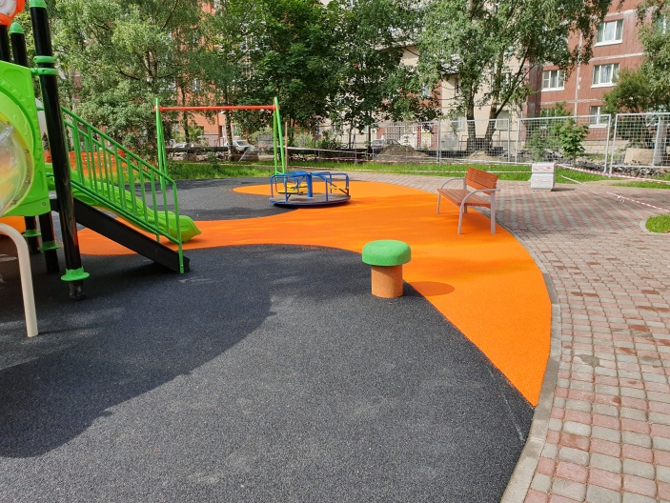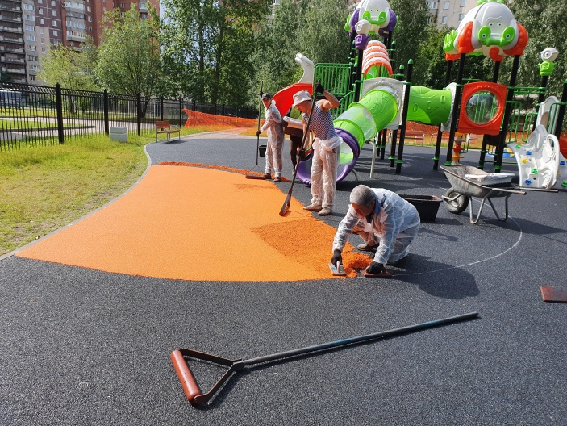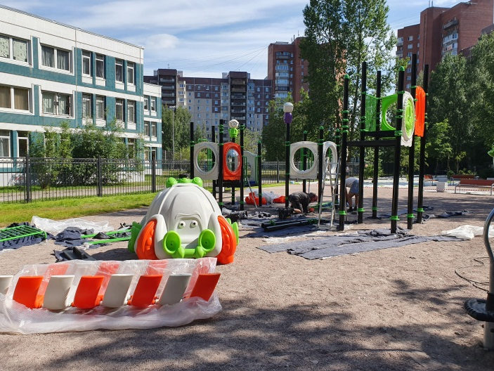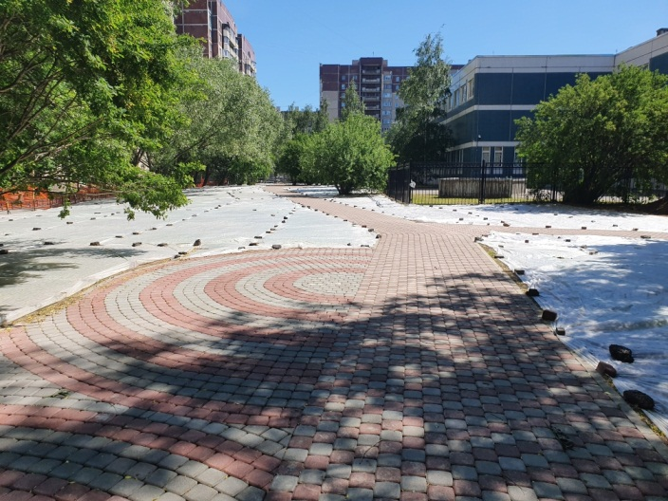

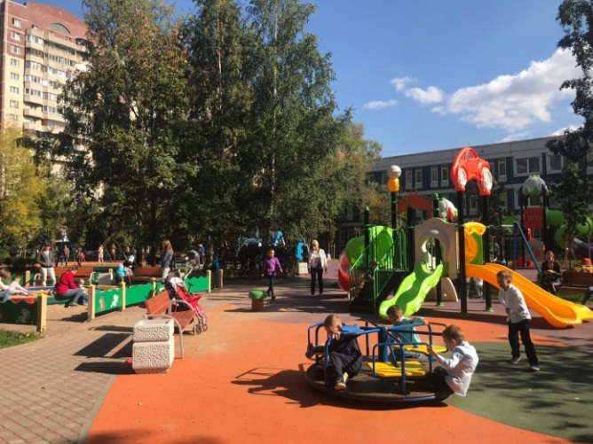***ПОСЛЕ***

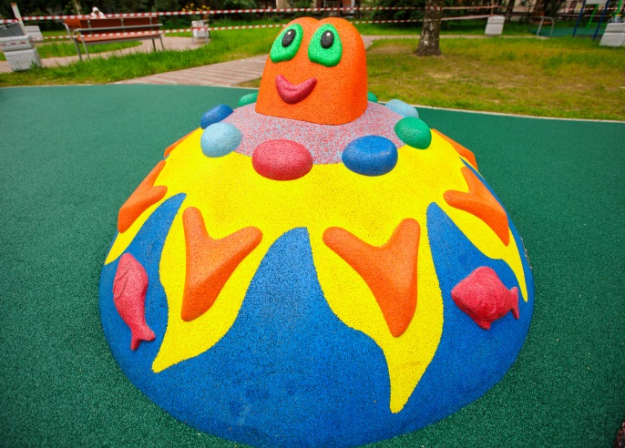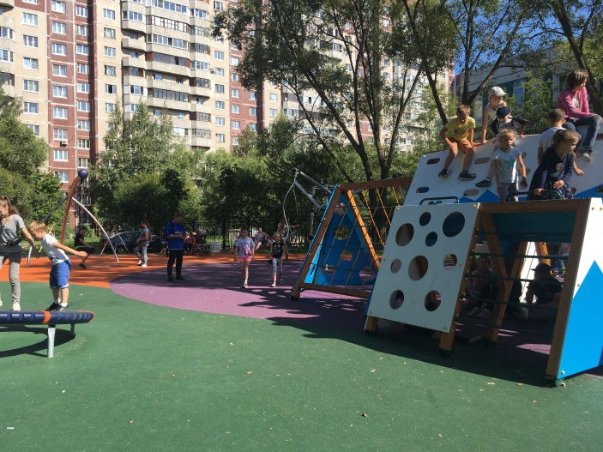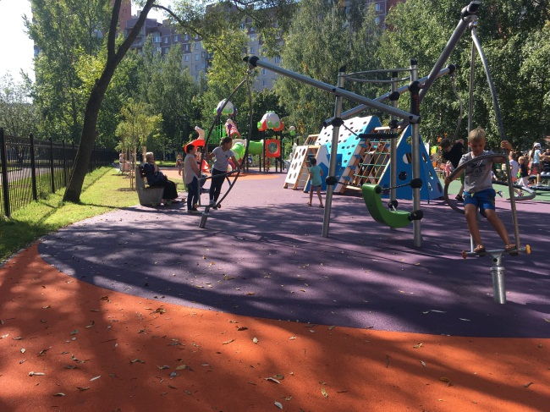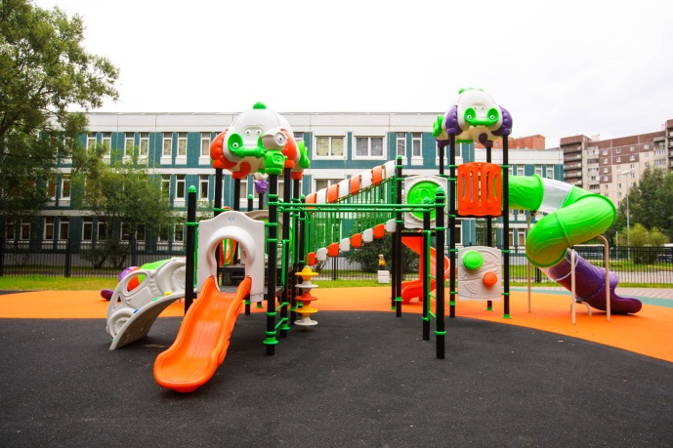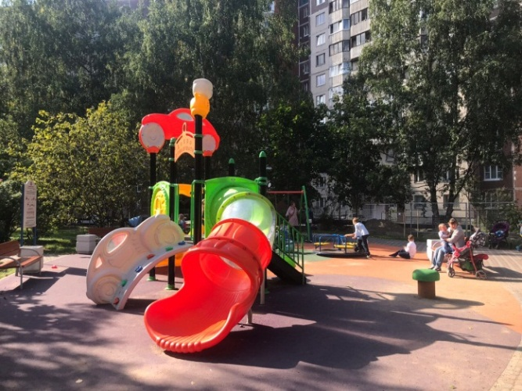

|  |  |
| --- | --- |
|  | |
| ***Яхтенная ул. д. 10 корп. 3*** | |
| ***ДО***   |  |  | | --- | --- | | ***\\Bl-zhukov\g\Мои документы\ФОТО ПО БЛАГОУСТРОЙСТВУ\2019-ФОТО-Благоустройство\Беговая ул. 9-2 Яхтенная ул. д. 10-3\яхтенная 10\IMG_3668.JPG*** | ***\\Bl-zhukov\g\Мои документы\ФОТО ПО БЛАГОУСТРОЙСТВУ\2019-ФОТО-Благоустройство\Беговая ул. 9-2 Яхтенная ул. д. 10-3\яхтенная 10\IMG_3676.JPG*** | | |
|  |  |
| ***ВО ВРЕМЯ РАБОТ*** | |
| ***\\Bl-zhukov\g\Мои документы\ФОТО ПО БЛАГОУСТРОЙСТВУ\2019-ФОТО-Благоустройство\ДЕТСКИЕ ПЛОЩАДКИ\ЯХТЕННАЯ 10-3\ВО ВРЕМЯ РАБОТ\20190916_143149.jpg\\Bl-zhukov\g\Мои документы\ФОТО ПО БЛАГОУСТРОЙСТВУ\2019-ФОТО-Благоустройство\ДЕТСКИЕ ПЛОЩАДКИ\ЯХТЕННАЯ 10-3\ВО ВРЕМЯ РАБОТ\20190904_150545.jpg***  **\\Bl-zhukov\g\Мои документы\ФОТО ПО БЛАГОУСТРОЙСТВУ\2019-ФОТО-Благоустройство\ДЕТСКИЕ ПЛОЩАДКИ\ЯХТЕННАЯ 10-3\ВО ВРЕМЯ РАБОТ\20190904_150726.jpg**\\Bl-zhukov\g\Мои документы\ФОТО ПО БЛАГОУСТРОЙСТВУ\2019-ФОТО-Благоустройство\ДЕТСКИЕ ПЛОЩАДКИ\ЯХТЕННАЯ 10-3\ВО ВРЕМЯ РАБОТ\20190904_150344.jpg | |
|  |  |
| ***ПОСЛЕ*** | |

***

